Лабораторная работа №3,4
Моделирование волновых явлений

Цель работы: изучение основных свойств волновых движений.
Задание 1. Эффект Доплера.
Получить на экране дисплея профиль струны в моменты времени T = 0; 0,05; 0,07; 0,2; 0,45; 0,55; 0,8; 1. Скорость распространения струны принять равной V = 1, длина струны L = 1. Определить оптимальный масштаб графиков. Выполнить анимацию. Построить профили струны в рассчитанном масштабе и вставить в отчет. Данные о начальных и граничных условиях взять из таблицы 1. Принять, что функция f (x) , заданная в таблице, определяется формулой:
$$f\left(x\right)= \left\{\begin{matrix}{0,01-(\frac{L}{2}-x)}^{2}, при \left|\frac{L}{2}-x\right|<0.1 \\ 0, при \left|\frac{L}{2}-x\right|>0.1\end{matrix}\right\}$$
Условия (Вариант 4):
Начальное положение | Начальная скорость | Левый конец струны | Правый конец струны
0 | f(x) | свободен | свободен

Код программы:
L=1;
Vvoln=1;
Vist=1;
N=1000;
dx=L/N;

for k=1:(N+1);
x(k)=dx.*(k-1);
u(k)=0;
% v(k)=0;
if abs(L/2-x(k)) < 0.1;
v(k) = 0.01-(L/2-x(k)).^2;
end;
if abs(L/2-x(k)) > 0.1;
v(k) = 0;
end;
a(k)=0;
end;
dt=0.001;
T=3;

for t=dt:dt:T;
for k=2:1:N;
if abs(L/2-x(k)+Vist*t)<0.05;
f(k)=cos(10*t);
else f(k)=0; end;

a(k)=Vvoln.^2.*(u(k+1)-2.*u(k)+u(k-1))./dx.^2+f(k);
end;
v=v+a.*dt;
u=u+v.*dt;

u(1)=u(2);
u(N+1)=u(N);
plot(x,u)
axis([0 1 -0.03 0.03]);
pause(0);
end;

Графики:
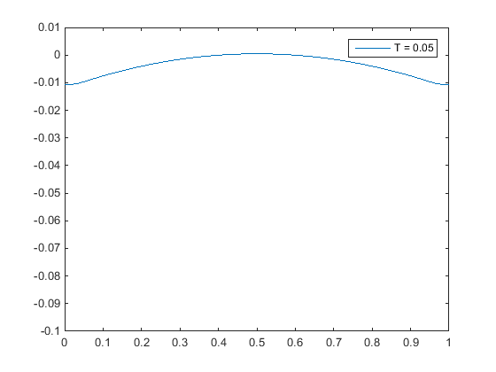
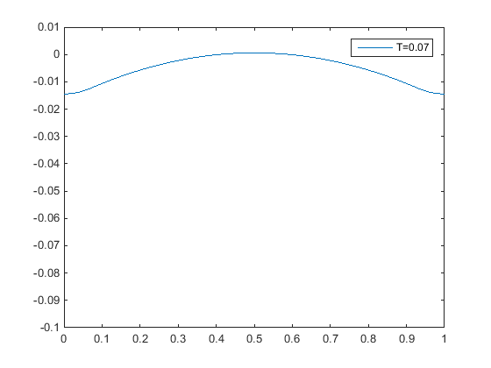
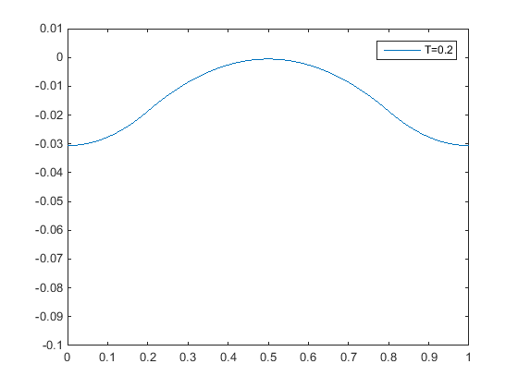
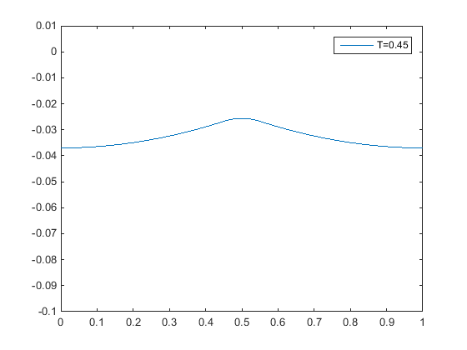
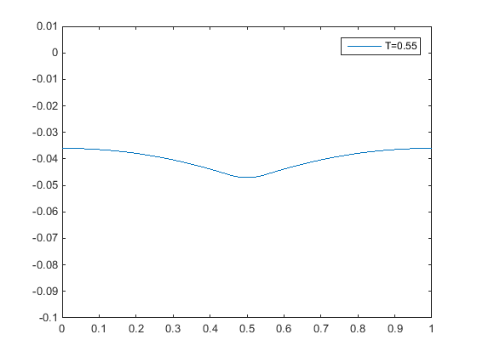
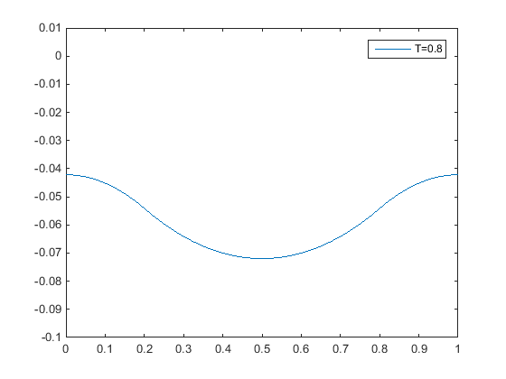
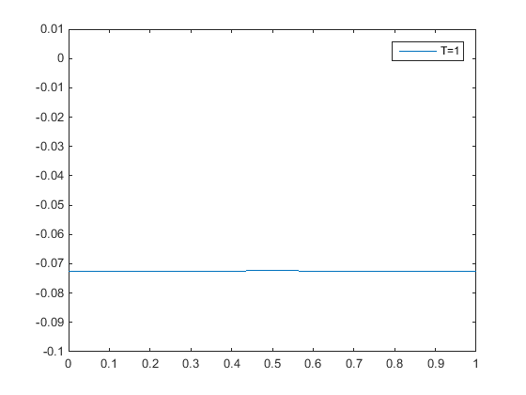
Задание 2. Моделирование Мембраны

Постройте профиль поверхности мембраны в моменты времени T = 0,1; 1; 2; 6. В положении равновесия мембрана занимает положение в плоскости XOY в виде квадрата со стороной равной 10, то есть $x∈\left[-5;5\right] и y∈\left[-5;5\right]$. Скорость распространения

волны равна единице. В начальный момент времени поверхность находилась в равновесии, а начальные скорости точек струны определяются функцией F(x, y) .
Провести моделирование движения мембраны в режиме анимации. Построить фронт указанной волны в данные моменты времени.
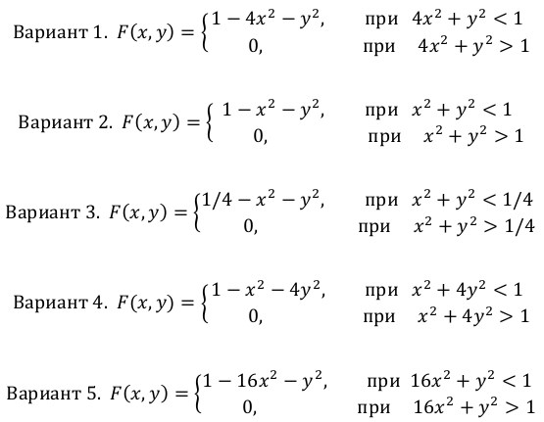
Код:
L1=10;
L2=10;
N1=80;
N2=80;
dx=L1/N1;
dy=L2/N2;
Vvoln=1;

for i=1:(N1+1);
x(i)=-L1/2+dx*(i-1);
for j=1:(N2+1);
y(j)=-L2/2+dy*(j-1);
if x(i)^2+4*(y(j)^2)<1;
u(i,j)=1-x(i)^2-4*(y(j)^2);
else u(i,j)=0;
end;
v(i,j)=0;
end;
end;
T=8;
dt=0.01;

for t=0:dt:T;
a=Vvoln^2*del2(u,dx,dy);
v=v+a*dt;
u=u+v*dt;
[X,Y]=meshgrid(-L1/2:dx:L1/2,-L2/2:dy:L2/2);
mesh(X,Y,u);
axis([-L1/2 L1/2 -L2/2 L2/2 -1 1]);
% contour(u,5);
pause(0);
end;

Графики:

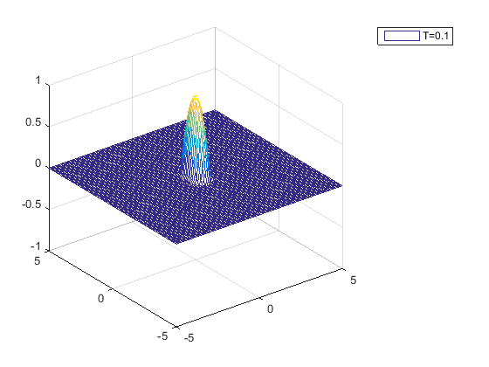
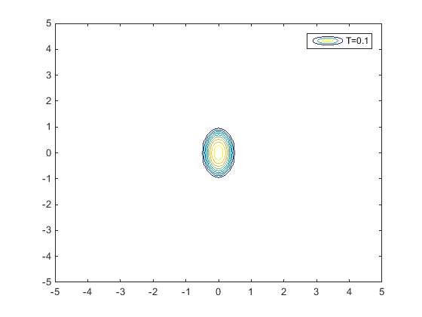
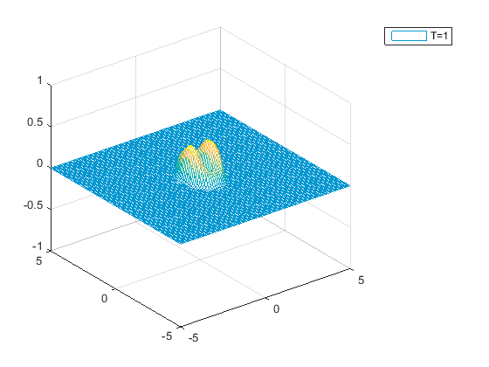
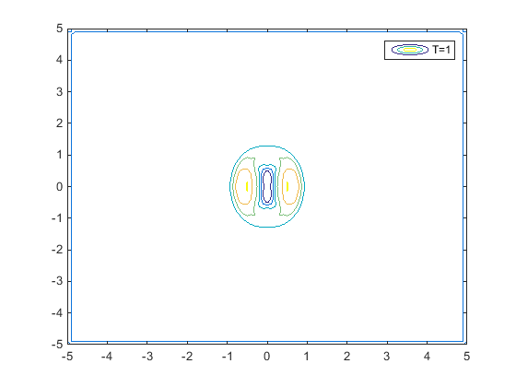
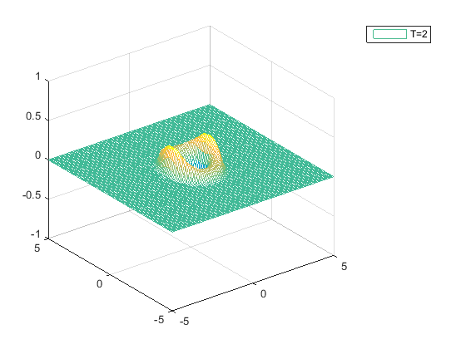
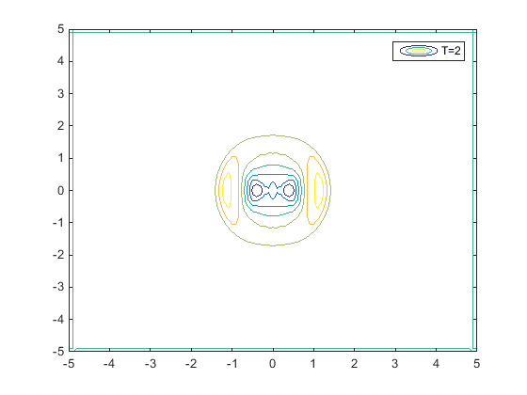
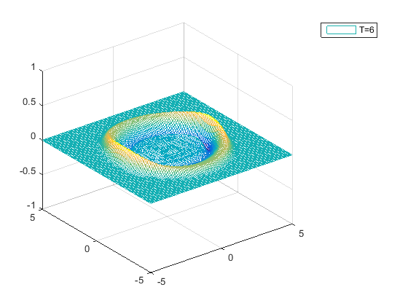
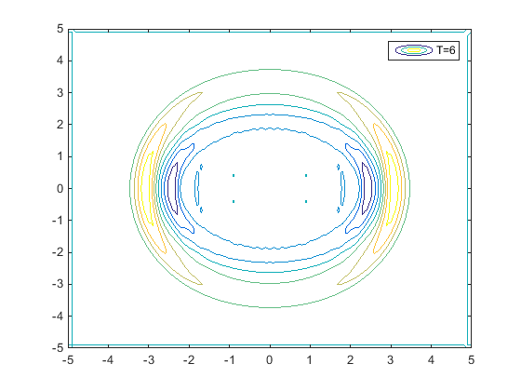
Вывод: мы смоделировали распространение волновых движений на примере колебаний струны и мембраны. При помощи построенной модели мы изучили основные свойства волновых движений и на практике увидели работу уравнения 

